Příloha č. 6 zadávací dokumentace
Specifikace technických požadavků na hřiště
Místo realizace:
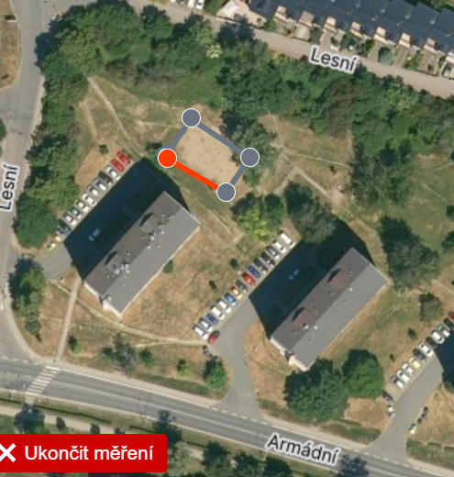
Minimální požadavky na technickou specifikaci hřiště:
- Rozměry: 20 x 12,7 m;
- Oplocení: pozink. sloupky a HDPE panely do výše 1metru a polypropylen vysokopevnostní bezúdržbová síť
- povrch: litý pryžový povrch (EPDM)
- 2x fotbalová branka (na každé straně hřiště jedna);
- 2x basketbalový koš (na každé straně hřiště jedna);
- 2x multi sloupky na ukotvení sítě
Zadavatel nepožaduje realizaci veřejné osvětlení u hřiště.

LITÝ GUMOVÝ POVRCH
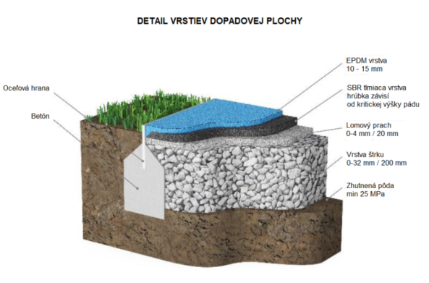
Obr.: Inspirativní foto – grafika povrchu z litého gumového materiálu.

Gumový povrch tvoří dvě vrstvy lité pryže, které jsou položené na sobě.
Spodní základní vrstva SBR zabezpečuje snížení nárazů.
Tloušťka této vrstvy je přizpůsobená kritické výšce pádu (CFH),
potřebné pro dětské hřiště. Horní vrstva má tloušťku 11 mm a
chrání základní vrstvu snižující nárazy před opotřebením (viz řez).

Vrchní vrstva se skládá ze speciálně vyrobeného granulátu Premium EPDM.
Obsah polymeru je 21% a k dispozici je více než 24 výrazných barev.
Tato vrstva je vázaná polyuretanovou pryskyřicí.
K dokončení se používají granule o velkosti 1-3,5 mm. Tato velikost granulí dává povrchu vynikající vizuální efekt.

Spodní vrstva SBR se skládá z 100% recyklované gumy a velikostí granulí je 2-6 mm.

Gumový povrch se realizuje na podkladové vrstvě lomového prachu o tloušťce 20 mm a frakci 0 – 4 mm, vrstvy praného štěrku o tloušťce 200 mm a frakci 0 – 32 mm a zhutněné půdy, min. 25 MPa.

Z důvodu vyššího standardu ochrany zdraví a životního prostředí je požadována atestace gumového povrchu:
- podle norem ČSN EN1176, resp. ČSN EN1177.
- atest REACH Annex XVII omezení migrace určitých prvků podle směrnice EU o bezpečnosti hraček (nepřítomnost ftalátů). Tento atest se přitom vztahuje na celý systém povrchu (SBR + EPDM).
- atest o vodopropustnosti povrchu dle EN 12616:2013, resp. vsakovacích vlastnostech povrchu
- atest o odolnosti povrchu vůči abrazivnímu opotřebení a skluzu v souladu s BS 7188:1998 + A2:2009
- protokol o klasifikaci reakce na oheň dle EN ISO 11925-2 a EN 13501-1+A1:2010 – nehořlavost

Celková tloušťka povrchové úpravy musí splňovat požadavky na kritickou výšku pádu.

